Продукт
По теме

«Гигиена зрения»

Бучина Александра
Травушкина Ева

Дефекты зрения
Есть основные дефекты, с которыми часто сталкиваются дети:
Близорукость – это когда человек плохо видит предметы на дальнем расстоянии.
Дальнозоркость - это когда человек видит хорошо предметы на дальней дистанции (это значит, что предметы находятся за сетчаткой).
Астигматизм - это состояние, возникающее из-за того что роговица или линзы растянуты и имеют ненормальную форму ( то есть изображения выглядят размыто.
Дальтонизм- это когда человек не различает цвета и видит их по другому

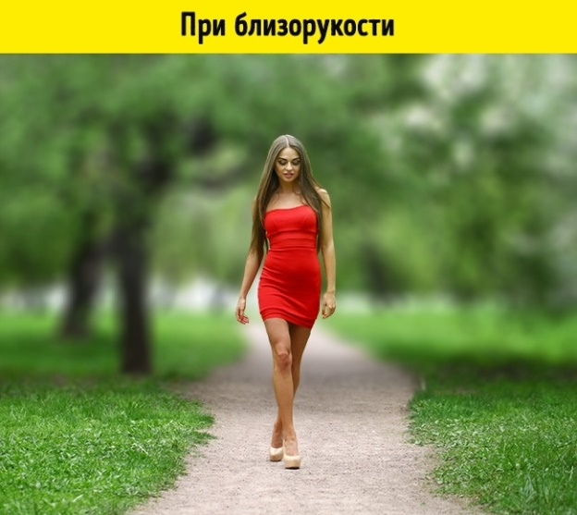
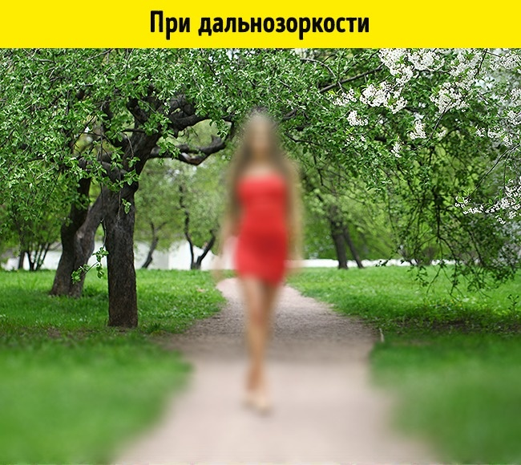
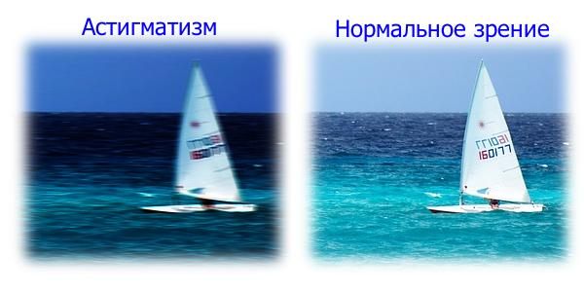
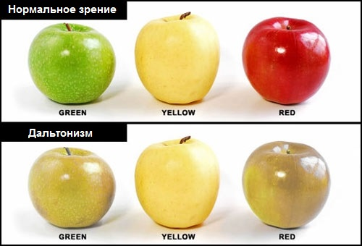

Тесты на дефекты
1 цветовосприятие

Дихромат - это значит, что у человека есть только 2 типа колбочек. «Однако не стоит переживать — вы в хорошей компании, ведь собаки тоже дихроматы», — шутит профессор. Возможно, чаще всего вы носите черную, бежевую или синюю одежду.
Трихомат- это значит, что у человека есть 3 типа колбочек (вы хорошо видите оттенки фиолетового, синего, зеленого и красного спектра).
Тетрахомат- иногда случаются женщины – тетрахроматы у которых 4 вида колбочек. (Сейчас насчитывается 2%.)
2 тест на астигматизм
Закройте один глаз и отойдите от стола на 3-5 шагов.
Обратите внимание, не становятся ди некоторые из линий темнее, чем другие? Если да, то возможно у вас астигматизм.

3 тест на дальтонизм
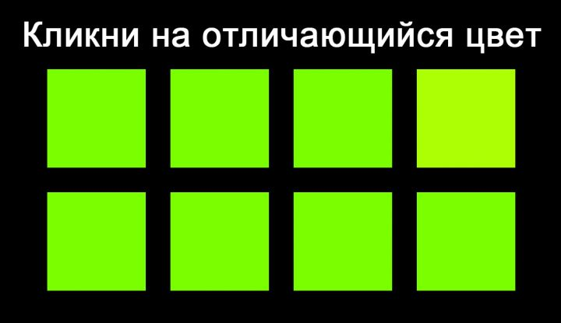
какой квадратик другого цвета?

Тест 4 на дальнозоркость и близорукость
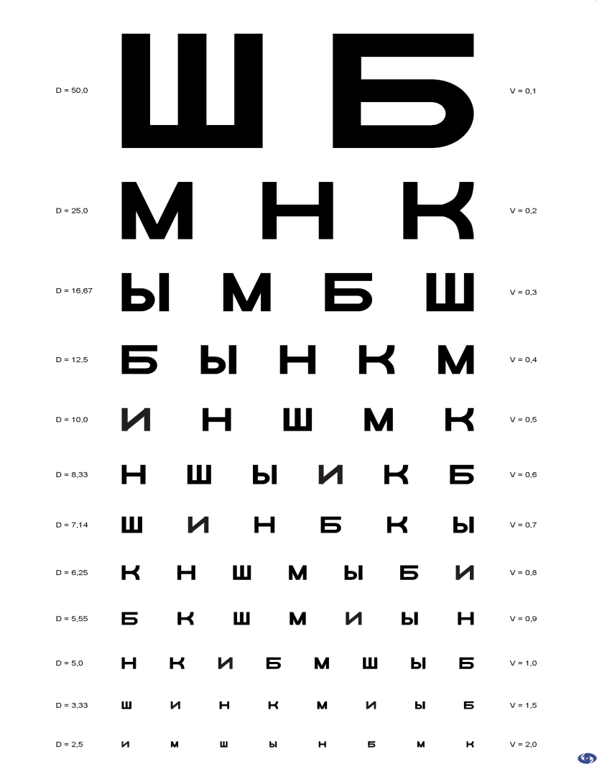
Посмотрите на картинку на разном расстоянии.

На этом тесты закончились и пора подвести итоги!
В первом тесте определялся дальтонизм или отсутствие неких колбочек в глазу. Если вы сначала нашли 20, а потом нашли нужное кол-во то нужно просто быть внимательнее.
Тест 2 был на астигматизм, и если вы заметили признаки того что у вас астигматизм, нужно провериться у врача-офтальмолога. Он поможет определить состояние здоровья
ваших глаз.
В тесте3 была проверка на дальтонизм. Существует три вида колбочек: красные, зеленые, синие. Причины возникновения: Чаще всего в практике встречаются врожденные расстройства цветооощущения. Причиной развития данных состояний считаются мутации в Хромосоме(сцепленные с полом), в результате чего дефект значительно чаще встречается у представителей мужского пола ( около 8% всех мужчин) чем женского ( лишь 0,6%). Дальтонизм (цветовая слепота) – патология зрительного анализатора, связанная с нарушением цветового зрения. Ее название связано с фамилией Джона Дальтона - английского химика, который не мог различать красный и зеленый цвета. Однажды он попросил своего садовника принести ему красных роз, а затем написал натюрморт синей и голубой красками. Наблюдательный ученый догадался, что видит мир несколько иначе, чем другие люди, и подробно описал собственное состояние. Врожденная цветовая слепота всегда передается по наследству.
Катаракту: помутнение хрусталика, которое препятствует проникновению света ко внутренним структурам глаза и цвета воспринимаются менее ярко;
Генетически обусловленная оптическая нейропатия Лебера, проявляющаяся поражением зрительного нерва. Встречается она исключительно у мужчин, и характеризуется нарушением восприятия зеленого и красного цветов;
Болезнь Паркинсона, с нарушением проводимости нервных импульсов, препятствующего правильному формированию зрительного образа;
Поражение головного мозга, его затылочной доли, обусловленное травмой, опухолью или инсультом, которое может привести к изменению распознавания цветности объектов.
Тест 4 на близорукость и дальнозоркость
Лечение дальнозоркости у детей
Лечение дальнозоркости у детей, а также сопутствующей ей амблиопии, проводится на фоне очковой коррекции. Очки при дальнозоркости и амблиопии назначаются для постоянного ношения. Как правило, сила очков ниже степени гиперметропии. Такая технология оправдана в детском возрасте, так как стимулирует рост глаза и способствует уменьшению гиперметропии. Также проводятся курсы аппаратного лечения детской дальнозоркости, включающие различные методы стимуляции зрения. Курс лечения дальнозоркости у детей состоит из пяти-шести различных методов. Все методики лечения детской дальнозоркости безболезненные, хорошо переносятся детьми и включают в себя игровые моменты. Курсы лечения дальнозоркости у детей необходимо проводить 4-5 раз в год.
Лечение близорукости у детей:
Ответ очевиден: необходимо восстановить чёткую работу мозговых центров, отвечающих за регуляцию зрительной системы. Именно эту задачу решает инновационный прибор Нейродоктор.
В основу действия прибора положен метод импульсной терапии. Это один из самых прогрессивных и высокоэффективных методов лечения, известных современной мировой медицине. Импульсная терапия воздействует на управляющие центры головного мозга и активирует определенные участки зрительной системы, устраняя сбой в их работе. При этом запускаются мощные механизмы регенерации (восстановления) зрительных функций, повреждённых глазных тканей и нервных структур глаза.
То, что ещё вчера казалось фантастичным и недостижимым, сегодня становится реальностью, доступной каждому из нас.
Гимнастика для глаз
1-когда вы сидите на уроке, нельзя все время смотреть в тетрадь Т. К. глаза очень устают от этого. Например: когда вы сидите и пишите самостоятельную, отвлекитесь на 2 минуты посмотрев в даль.
2-когда вы пишите освящение не должно быть слишком яркое или наоборот тусклое освещение.
3- нужно чтобы расстояние между тетрадью и глазами соответствовало длине руки.

Пояснительная записка
Результаты исследования
Мы проводили исследование: раздавали анкеты с вопросами про зрение. Первый класс - 6 . Всего в классе было 24 человека, из них по нашим подсчетам плохо видящих 11 человек и хорошо видящих 13 человек. Итого получается, что практически половина класса видит плохо, а остальные хорошо. Был вопрос: если у вас зрение плохое не с рождения, то почему оно испортилось? Обычно отвечали из-за того что много сидят в телефоне или за компьютером. Но в основном у плохо видящих людей плохое зрение с рождения и только малая часть тех, у кого испорченное зрение.
Мы также сделали исследование у 10 класса. Всего в то время когда мы проводили опрос, было всего 10 человек и из них 9 плохо видят, и из всех только 1 человек хорошо видит. Там был вопрос: какое зрение у вас было в пять лет? Т. К. у многих плохое зрение у многих оно такое и было, но немного лучше. Например: у одного человека в пять лет было -2,5 а сейчас -4,5.
Цель проекта
Наш проект мы назвали не просто так «гигиена зрения», ведь все мы знаем, что не всё население видит на все 100%, поэтому мы считаем, что если мы дадим людям советы о поддержке, профилактике, восстановлении зрения, то возможно будет больше людей с наиболее хорошим зрением, чем было.
Итак, наша цель проекта это дать людям советы в виде мини- книжки на листах а4 по поддержке зрения и лечения дефектов зрения.
Задачи проекта
- Провести исследование по анкетам, которые раздавали 10-ому и 6-ому классу.
- Сделать качественный продукт (брошюра)
Проблема проекта
Многие люди, имея плохое зрение или некие дефекты, не обращают на это внимания.
Критерии оценивания
5- Одна ошибка или два недочёта в продукте
4 – 2-4 ошибки (либо 2 большие ошибки, либо 4 небольших ошибок)
3 - 5-7 ошибок
2- более 7 ошибок
Работа в команде
Руководитель проекта (Бучина Александра)
Напечатала данный продукт, провела исследование «Сравнение зрения в 6 и 10 классе» и обработка результатов исследования.
Участник проекта (Травушкина Ева)
Придумала формат продукта, нашла информацию.
Вместе:
Сделали презентацию.

